**期权做市商系统开发需求V1.1**

1. 项目描述

期权做市商系统主要为了推动市场期权交易活跃性，由做市商根据自主策略不断地向市场报出所负责期权合约的买卖价格，以其自由账户与投资者进行期权交易。

本系统包含行情显示（期货，期权），做市商策略引用，基本交易，风控管理，虚拟子账号，模拟行情，交易行权等主功能。

1. 各模块介绍
2. 行情显示：交易界面支持期货和期权行情的同步显示。其中期权可显示为看涨和看跌在一行显示的T型报价。
3. 做市商策略引用：包含策略上传及策略管理两大部分。用户将用C#编写的策略脚本上传到服务器后，服务器可控制编译该脚本（需要提前告知需要的函数明细，提前封装），定义策略对应的品种，策略针对的部门（交易员），控制策略的启用/停用状态等设置。 策略和对应的品种是多对多的关系。策略针对的部门（交易员）是多对多的关系。 针对某个品种或部门（交易员）的多策略同时触发，同时执行。
4. 基本交易：期货（期权）合约的手动交易，策略或风控触发的自动交易。多合约同时下单（第二期版本实现）
5. 风控管理：针对子账户和主账户，可分别设置不同的风控指标及触发后的风控动作。风控指标的算法需求及动作由用户指定，系统内部实现，暂不支持自定义功能。
6. 虚拟子账号：将一个主账号拆分成多个虚拟子账号，用于下单交易。各子账号间的资金、报单、持仓互不干扰，每日单独结算。 本系统只支持子账号下单，不再支持主账号的下单。 （子账号的下单会经过服务器的中转后进行下单，会比直接连接CTP下单略微增加延迟。）
7. 模拟行情：所有的期货和期权合约行情每日落地到数据库。可以提供模拟行情功能，从数据库逐条加载历史行情数据，支持相应的模拟验证。
8. 交易行权（等待交易所规则出炉后再制定）
9. 相关功能模块说明
10. 行情显示：

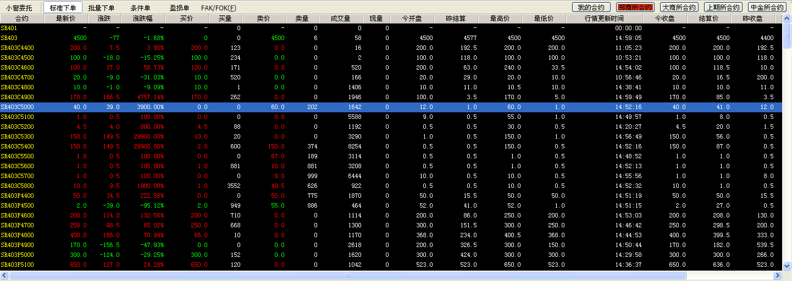

普通模式

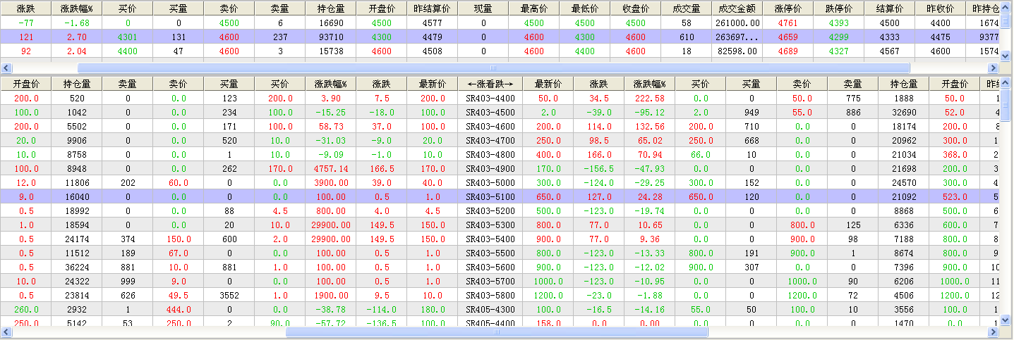

T型报价模式

* 交易客户端行情显示可以在上面两个模式间进行切换。切换到T型报价后。普通期货合约显示在上面，期权合约看涨看跌同行 显示在下面。
* 合约可以分组显示。不同的合约组设置显示不同的合约。
* 行情列表显示内容可以自定义。T型报价配置同时生效。
* 根据策略生成的指导价等数值，可以在交易终端、风控终端里显示。

1. 做市商策略引用：
2. 策略上传：
   1. 将符合定义格式的策略脚本上传到服务器。
   2. 或者是直接上传本地DLL文件到服务器。
3. 策略解析加载：
   1. 将上传的脚本，解析后加载到服务器中。
   2. 或者是加载已经上传到服务器的DLL文件。
4. 策略设置：设置策略对应的品种/合约。策略作用的部门。
5. 策略状态控制：设置某条策略是否即时生效/停止。
6. 基本交易模块：
7. 普通报单：
   1. 交易终端下单板选择期货/期权合约进行普通报单。
   2. 风控终端可以进行手动强平。（不支持开仓）
8. 询价指令：做市商询价指令
9. 多窗口同时报单：交易终端针对多个合约进行同时下单操作（本期暂不实现）
10. 服务器自动报单：服务器根据策略设置或者风险动作设置。在达到一定的策略条件时进行自动报单，或者在触发风险阀值时进行自动强平
11. 风控管理
12. 风控设置：
    1. 设置风控指标对应的部门，作用的品种。
    2. 设置风控指标触发阀值，及其对应的风险动作
13. 风控状态控制：设置某条风控是否即时生效/停止。
14. 部分实时风险指标值，可以在风控终端里显示。
15. 子账号
16. 子账号管理：
    1. 增加、修改、删除子账号。
    2. 子账号出入金管理
    3. 子账号关联主账号设置。
    4. 部门管理
    5. 子账号与部门关系管理
17. 结算管理：
    1. 每日结算。自动、手动。
    2. 历史结算。
18. 历史数据查询、导出
    1. 历史资金
    2. 历史持仓明细
    3. 历史报单
    4. 历史成交
19. 模拟行情
20. 选择某一个时间段的历史行情，按时间顺序逐条加载。
21. 历史行情回放速度可控制。（加速）
22. 支持历史策略验证等功能。
23. 交易行权